تمرین سری 5 - مخازن مقاومت مصالح 2 مدرس: مرتضی مدح خوان

- مخزن استوانه‏ای شکل از جنس آلیاژ برنج دارای قطر داخلی 70 میلی‏متر و قطر خارجی 150 میلی‏متر می‏باشد. اگر این مخزن تحت اختلاف دمای 70 سانتی‏گراد باشد C ْ T₀=T_{a}-T_{b}=70
- الف) فشار داخلی p₁ که مخزن را به تسلیم می‏رساند تعیین کنید.
ب)فشار خارجی p₂ که مخزن را به تسلیم می‏رساند تعیین کنید.
σ_{y}=240 MPa E=96.5 GPa υ=0.35 α=0.000020/ْC
- یک مخزن جدار ضخیم دارای قطر داخلی 180 میلی‌متر و قطر خارجی 420 میلی‌متر می‌باشد. این مخزن از فولادی با تنش تسلیم σ_{y}=460MPa ساخته شده است. اگر فشار خارجی P₂=0 باشد، بر اساس معیار ترسکا فشاری که در آن مخزن به طور کامل پلاستیک می‌شود را پیدا کنید.

- یک مخزن آلومینیومی به وسیله‌ی قرار‌گیری جداره‌ی خارجی در اطراف جداره‌ی داخلی ایجاد شده است. اگر شعاع خارجی جداره‌ی داخلی بزرگتر از شعاع داخلی جداره‌ی خارجی به مقدار δ=0.125 mm باشد، و مخزن تحت فشار p_{i}=200 MPa قرار داشته باشد مقدار تنش σ_{θθ} را در شعاع 150 میلی‌متری در جداره‌ی داخلی و خارجی به دست آورید.

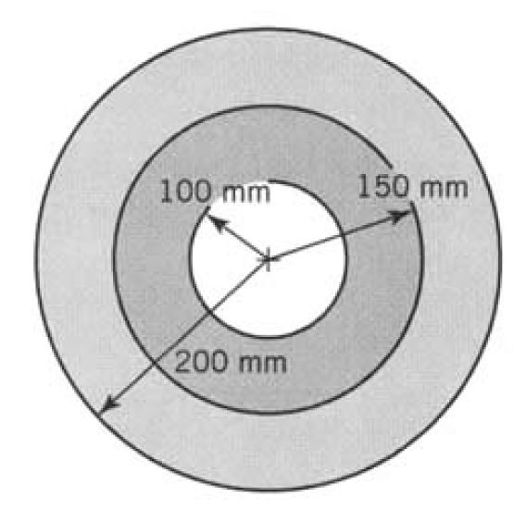
شکل مساله‌ی 3

- دو کلاهک نیم‌کره‌ای شکل به بدنه‌ی استوانه‌ای جوش داده شده‌اند و یک مخزن گاز را ایجاد نموده‌اند. مخزن دارای قطر داخلی d_{i}=40 in می‌باشد و تحت فشار حداکثر p=120 psi قرار دارد. تنش مجاز کششی در بدنه‌ی مخزن برابر با 12 ksi و در جوش برابر 8 ksi می باشد. حداقل ضخامت قسمت استوانه‌ای و حداقل ضخامت کلاهک‌ها را محاسبه کنید. حداقل ضخامت جوش چه قدر است؟
شکل مساله‌ی 4

- یک کرنش سنج بر روی جهت طولی یک قوطی آلومینیمی نصب شده است. نسبت شعاع به ضخامت قوطی 200 می‌باشد. زمانی که در قوطی باز می شود کرنش به اندازه ε₀=170×10⁻⁶ تغییر می‌کند.
مقدار فشار داخل قوطی چه قدر است؟
E=10×10⁶ psi υ=0.33
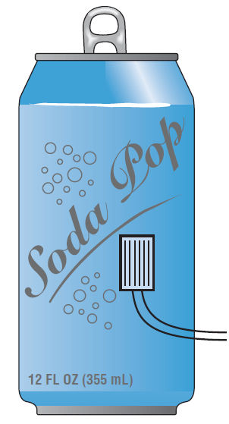
شکل مساله‌ی 5
- مخزن هوای فشرده‌ی AB دارای قطر خارجی 250 میلی‌متر و ضخامت 8 میلی‌متر می‌باشد. نیرویP=40 kN به گیره‌ی متصل به B وارد می‌شود. اگر فشار داخل مخزن 5 MPa باشد. حداکثر تنش برشی و تنش عمودی را در نقطه‌ی K به دست آورید.
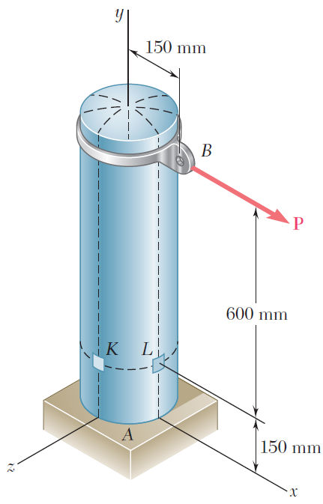
شکل مساله‌ی 6

- یک حلقه‌ی برنجی با قطر خارجی 5 in و ضخامت 0.25 in زمانی که دمای هر دوحلقه 50 درجه فارنهایت است، دقیقاً داخل حلقه‌ای فولادی با شعاع داخلی 5 in و ضخامت 0.125 in جا می‌شود. اگر دما به 125 درجه فارنهایت افزایش یابد، تنش کششی در حلقه‌ی فولادی و فشار وارد بر حلقه‌ی برنجی چه قدر است؟
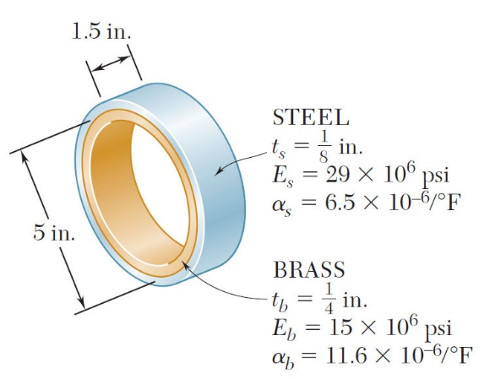
شکل مساله‌ی 7

